***Моя любимая бабуля***

Воспитала она восьмерых ребятишек –

Четырёх девчонок и четверо мальчишек,

Перетерпела голод, холод и войну,

Выплакав слезинку не одну.

Печет она блины и пирожки,

И всем внучатам очень нравятся они.

Прядет и вяжет, шьет и ткет дорожки,

Хоть устает она совсем немножко!

Таисией Константиновной зовут мою старушку,

Уж 87 моей подружке.

Бабулей я своею дорожу-

Каждую неделю к ней хожу!

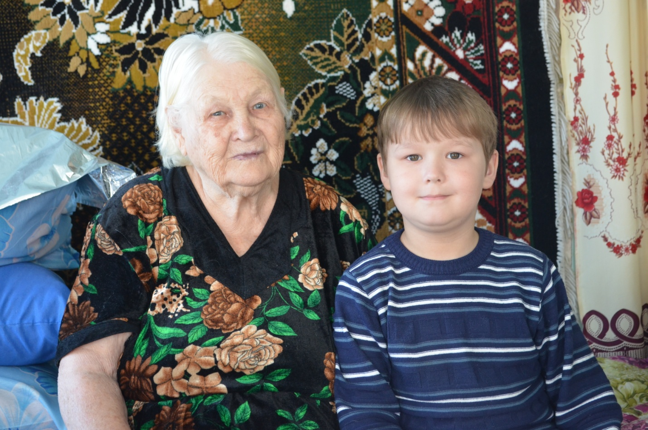

***Зубрилин Андрей, 1 класс***

***Акция «От всей души»***

***МАОУ Прокуткинская СОШ***